(本會專用)
會員編號：_________________
支票號碼：_________________

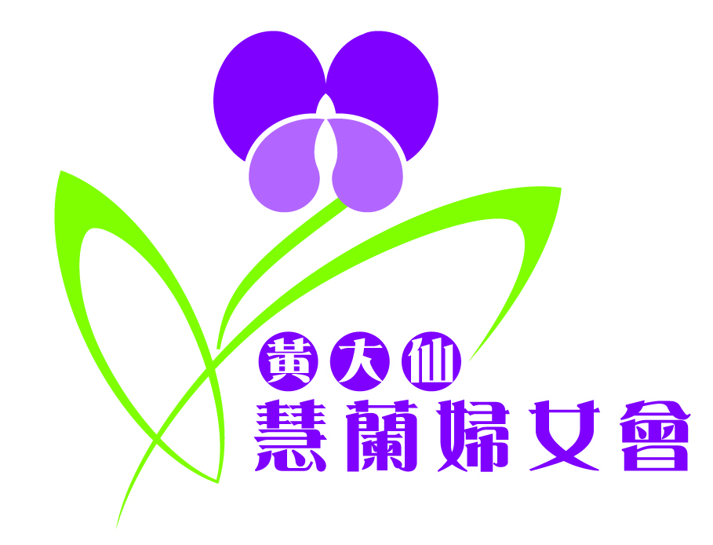 | 黃大仙慧蘭婦女會有限公司  WONG TAI SIN BRIGHT ORCHID WOMEN’S ASSOCIATION LIMITED  辦事處：九龍慈雲山雲華街45號慈雲山(南區)社區中心1樓 電話：6010 5392 傳真：2117 0450
簡介
本會由一班婦女領袖發起，我們的團隊包括不同專業人士，旨在為黃大仙區區內的弱勢社群，如長者或低收入婦女，提供各種慈善服務；提升婦女助人自助的能力及自我形象，發展婦女領袖才能；籌募款項以資助本會內各項發展計劃；維護婦女權益。

據了解，區內長者及低收入婦女極需要支援。我們將整合資源，發揮助人自助精神。我們將於未來一年舉辦多項活動，包括探訪區內長者及低收入婦女；義工家訪，派發各種物資；免費身體檢查，不同的婦女講座及職業再培訓等等。

期望大家一起出力，為黃大仙區市民發熱發亮。
會員申請表格 (2022-2024年度)
姓名： (中文)____________________________________  (英文)____________________________________  性別：________ 身份証號碼：______________________  手提電話：_______________________________________  電郵地址：_______________________________________
  相片

住址：________________________________________________日間聯絡電話：___________________

出生日期：__________________ 學歷：___________________ 職業:__________________________

專長︰_________________________________________________________________________________

本人申請加入「黃大仙慧蘭婦女會有限公司」，並邀交會費︰(請適當位置)
- 2022-2024年度會費港幣一百元正；
- 永久會員會費港幣伍百元正
(繳交方法: 1. 銀行入數: 043-478-0-021838-6 (南洋商業銀行),請保留入數紙作參考;
2. 支票: 抬頭請寫「黃大仙慧蘭婦女會有限公司」,並寄回至本會地址)
支票編號︰ _____________________ 銀行︰_____________________
簽署：__________________________ 日期：_____________________

所有資料只作本會內部使用

推薦人姓名： _____________________________ 推薦人簽署：_______________________________
和議人姓名： _____________________________ 和議人簽署：_______________________________

